大同大學餐廳膳食衛生檢查結果
檢查時間:112年8月8日(星期二)上午0900-1100時
檢查人員:連靜慧營養師、鄭凌憶經理
缺失項目:
- 上週(8月2日)衛生檢查缺失複查，請參閱表1。
- 上週(8月2日)衛生檢查缺失複查和改善狀況照片，請參閱表2。
- 本週個別餐廳缺失統計表，請參閱表3。
- 本週個別餐廳缺失照片，請參閱表4。
表1. 上週缺失統計表
餐廳 |  | 作業場所  衛生管理 | 複檢 | 從業人員  衛生管理 | 複檢 | 驗收及儲存  衛生管理 | 複檢 | 其他 | 複  檢
尚志 | 滿月圓自助餐/中央廚房 | - 鍋爐旁邊的工作檯面不潔  2.工作架上檯面不潔 | Ok  × | 未戴帽子(已現場改善) | ok | 冷藏庫食材未覆蓋 | ok
 | 壹而美早餐 |  |  |  |  | - 醬料分裝日期未更新  2.冷藏庫食材入庫日期未填寫 | Ok  ok
 | OA咖啡茶飲

表2.上週檢查缺失改善照片
滿月圓自助餐/中央廚房 |  | 冷藏庫食材未覆蓋(已改善)
滿月圓自助餐/中央廚房 | 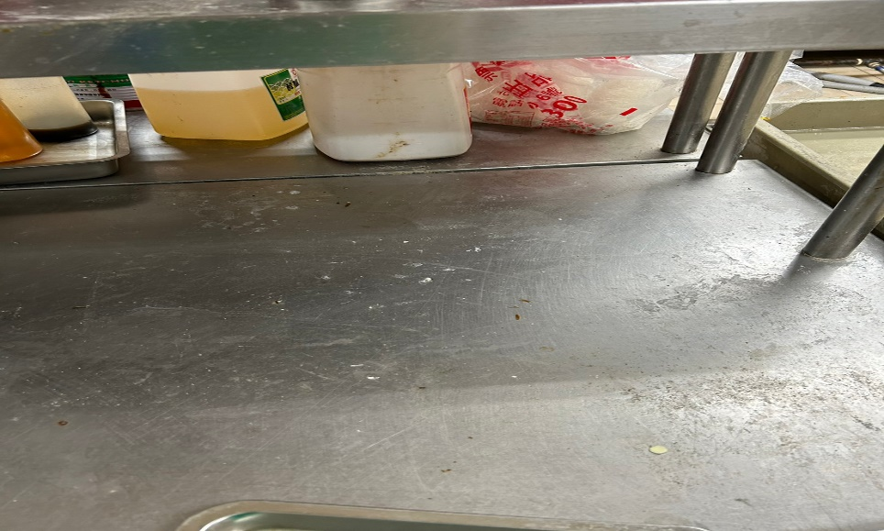 | 工作架上檯面不潔(未改善)
滿月圓自助餐/中央廚房 | 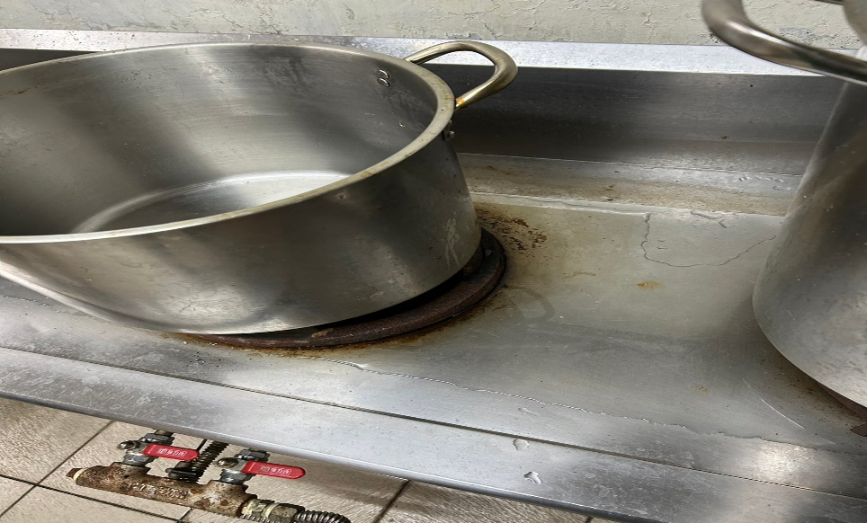 | 鍋爐旁邊的工作檯面不潔(已改善)
壹而美早餐 | 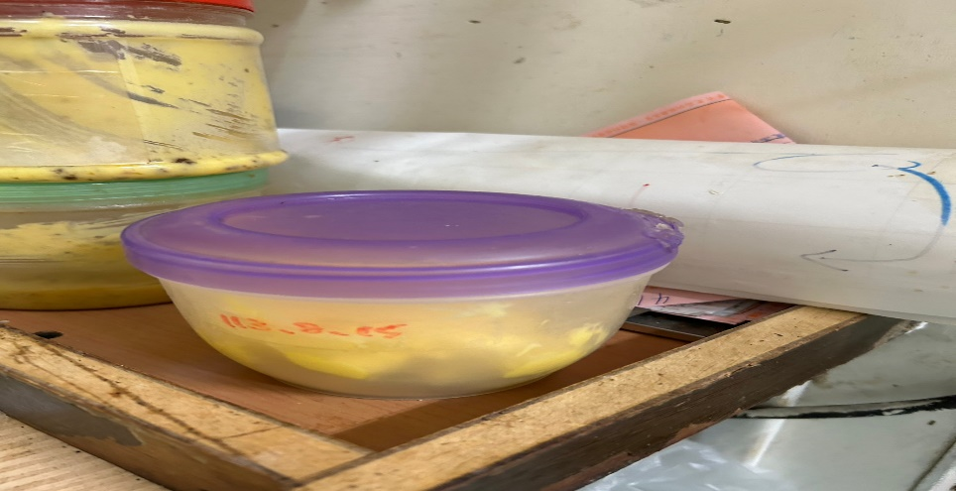 | 醬料分裝日期未更新(已改善)
壹而美早餐 | 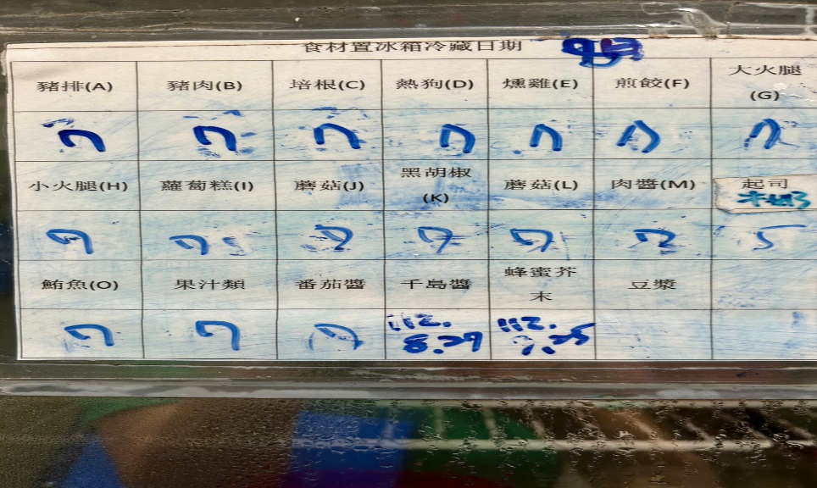 | 冷藏庫食材入庫日期未填寫  (已改善)

表3.本週個別餐廳缺失統計表
餐廳 |  | 作業場所  衛生管理 | 從業人員  衛生管理 | 驗收及儲存  衛生管理 | 其他
尚志 | 滿月圓自助餐/中央廚房 | - 保溫檯面不潔  - 抽油煙機外觀不潔 |  | 放醬料的盒子外觀不潔
 | 壹而美早餐 |  |  | 奶酥醬需標示分裝日期

表4.本週檢查缺失照片
滿月圓自助餐/中央廚房 | 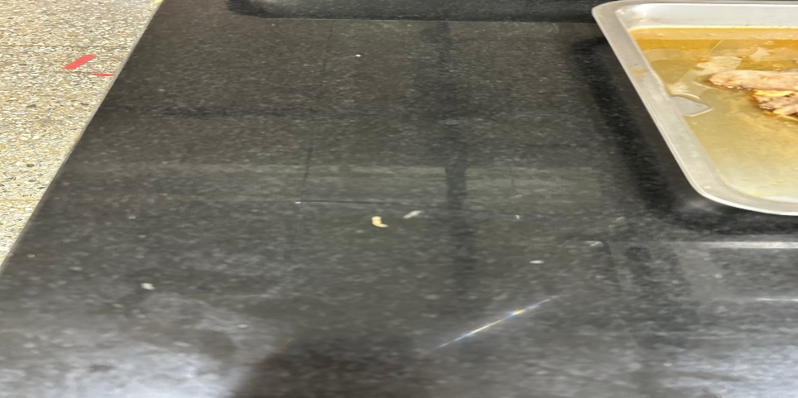 | 保溫檯面不潔
滿月圓自助餐/中央廚房 | 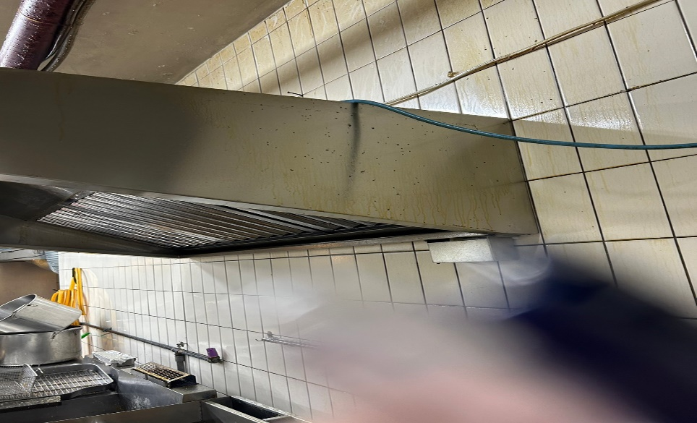 | 抽油煙機外觀不潔
滿月圓自助餐/中央廚房 | 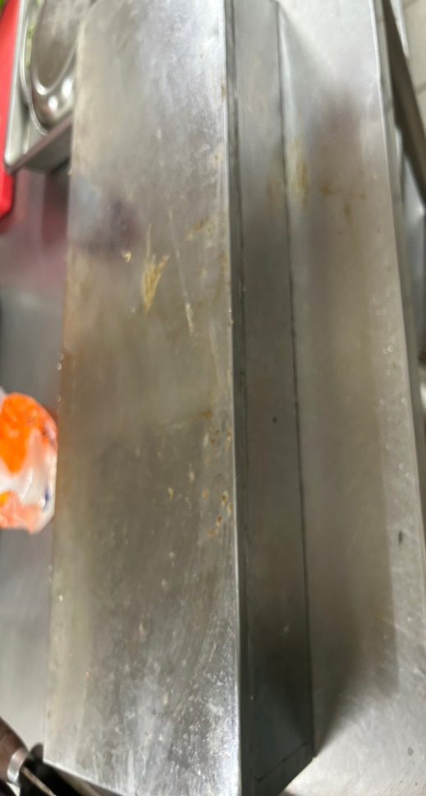 | 放醬料的盒子外觀不潔
壹而美早餐 | 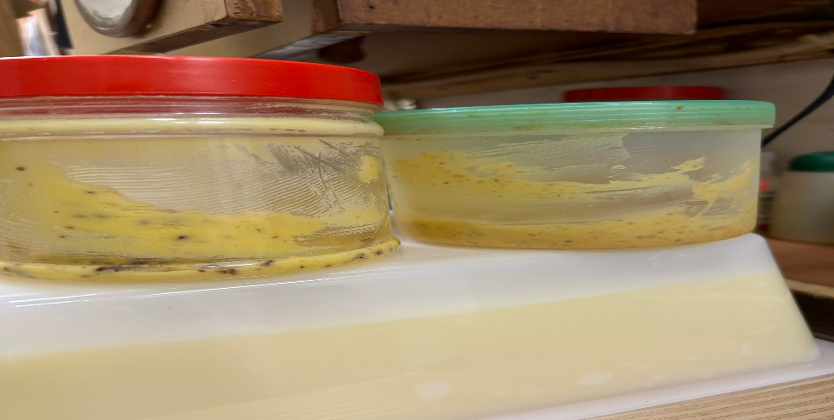 | 奶酥醬需標示分裝日期
敬陳
總務長
承辦人 | 總務處組長 | 總務長

